**REQUERIMENTO N° 1832/2022**

Solicita ao Prefeito Igor Soares, chefe do Poder Executivo, informações sobre a possibilidade de implantação de uma amostra permanente da cultura afro em nossa cidade – Itapevi - SP.

**REQUEIRO** à Mesa, após ouvido o Douto Plenário, na forma regimental vigente, que seja oficializado ao Excelentíssimo Senhor Igor Soares Ebert, Prefeito Municipal, informações sobre a possibilidade de criação de uma parceria entre o Museu Afro Brasil e o governo municipal, para a implantação de uma amostra permanente da cultura afro em nossa cidade – Itapevi - SP.

**Justificativa**

Senhor Presidente,

Senhoras Vereadoras,

Senhores Vereadores,

A cultura Afro, é muito importante e fala das origens, mas atento a identificar na ancestralidade a dinâmica de uma cultura que se renova mesmo na exclusão. Um centro de referência da memória negra, que reverencia a tradição que os mais velhos souberam guardar, mas faz reconhecer os heróis anônimos de grandes e pequenos combates, e os negros ilustres na esfera das ciências, letras e artes, no campo erudito ou popular. Um museu que expõe com rigor e poesia ritos e costumes que traduzem outras visões de mundo e da história, festas que evidenciam o encontro e a fusão de culturas luso-afro-ameríndias para formar a cultura mestiça do Novo Mundo, mas que também registra as inovações da cultura negra contemporânea na diáspora. Um museu de arte, passada e presente, que reconhece o valor da recriação popular da tradição, mas reafirma o talento negro erudito, nas artes plásticas e nas artes cênicas, na música como na dança.

A cultura Afro, tem pois, como missão precípua a desconstrução de estereótipos, de imagens deturpadas e de expressões ambíguas sobre personagens e fatos históricos relativos ao negro, que fazem pairar sobre eles obscuras lendas que um imaginário perverso ainda hoje inspira, e que agem silenciosamente sobre nossas cabeças, como uma guilhotina, prestes a entrar em ação a cada vez que se vislumbra alguma conquista que represente mudança ou o reconhecimento da verdadeira contribuição do negro à cultura brasileira.

Sala das Sessões Bem-vindo Moreira Nery, 27 de setembro de 2022.

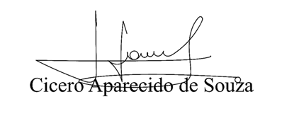

**Vereador Aparecido - **